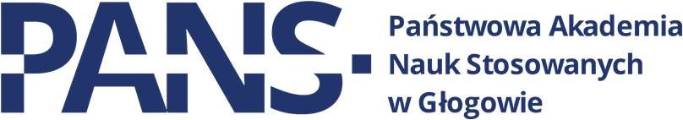

Głogów, dnia 12.11.2024 r.

Wykonawcy którzy ubiegają się

o udzielenie zamówienia publicznego

Dot. Postępowania o udzielenie zamówienia publicznego prowadzonego w trybie podstawowym na postawie art. 275 pkt 1 ustawy z dnia 11 września 2019 r. Prawo Zamówień Publicznych (Dz. U. z 2019 r. oz. 2019 ze zm.) - Przebudowa i remont pomieszczeń w obrębie piwnic w budynku głównym Państwowej Akademii Nauk Stosowanych w Głogowie.

Zamawiający zgodnie z art. 286 ust. 1 ustawy z dnia 11 września 2019 r.

Prawo zamówień publicznych (Dz. U. z 2019 r. poz. 2019 ze zm.) modyfikuje treść Specyfikacji Warunków Zamówienia (SWZ).

Ulega zmianie załącznik nr 12 do SWZ-

1. przedmiar. PANS Remont piwnic .Bud.

1a) Zmianie podlega poz.40

Skreślenie:

KNR-W 2-02 1101-01 analogia - Podkłady betonowe w budownictwie mieszkaniowym i użyteczności publicznej z transportem i układaniem ręcznym na podłożu gruntowym. Gr 8 cm 1015.14-116 j.m. m3 poszcz.899,14 razem 899,14

W związku z powyższym treść nw. zapisów SWZ otrzymuje nowe brzmienie:

KNR-W 2-02 1101-01 analogia - Podkłady betonowe w budownictwie mieszkaniowym i użyteczności publicznej z transportem i układaniem ręcznym na podłożu gruntowym. Gr 8 cm” 1015.14-116 j.m. m2 poszcz.899,14 razem 899,14

1b) Zmianie polega poz.55

Skreślenie:

KNR-w 2-02 1027-02 analogia „drzwi wewnętrzne płycinowe pełne jednoskrzydłowe bez naświetleń o powierzchni ponda 1,5 m2 3*0.9*2.

poszcz. 10,80 poszcz. Razem 10,80

W związku z powyższym treść nw. zapisów SWZ otrzymuje nowe brzmienie:

KNR-w 2-02 1027-02 analogia „drzwi wewnętrzne płycinowe pełne jednoskrzydłowe bez naświetleń o powierzchni ponda 1,5 m2 6*0.9*2.

poszcz. 10,80 poszcz. Razem 10,80

1. przedmiar. PANS Remont piwnic. ins. sanit 2

dopisanie poz. Od 50 do 60 dotyczące klimatyzacji.

Zmiana treści załącznika nr 12 do SWZ:

Załącznik nr 12 do SWZ – który otrzymuje nowe brzmienie nadane w dokumencie o nazwie „Załącznik nr 12 do SWZ - po zmianie z dnia 12.11.2024”.

Pozostałe zapisy SWZ pozostają bez zmian. Powyższa modyfikacja stanowi integralną część SWZ i należy uwzględnić ją w składanej ofercie.

67-200 Głogów I ul. Piotra Skargi 5 I tel. 76 835 35 66, 76 835 35 82 I e-mail: [kontakt@pans.glogow.pl](mailto:kontakt@pans.glogow.pl) I NIP 6932045180

[www.pans.glogow.pl](http://www.pans.glogow.pl/)